**國立臺南大學**

**資訊工程學系**

**網路程式設計**

**作業七**

**指導教授：楊文霖教授**

**資工三 S11059003曾俊杰**

**西元2024年5月8日**

1. 開啟程式初始畫面，分別為Server和Client(必須先開Server，否則Client會報錯)。

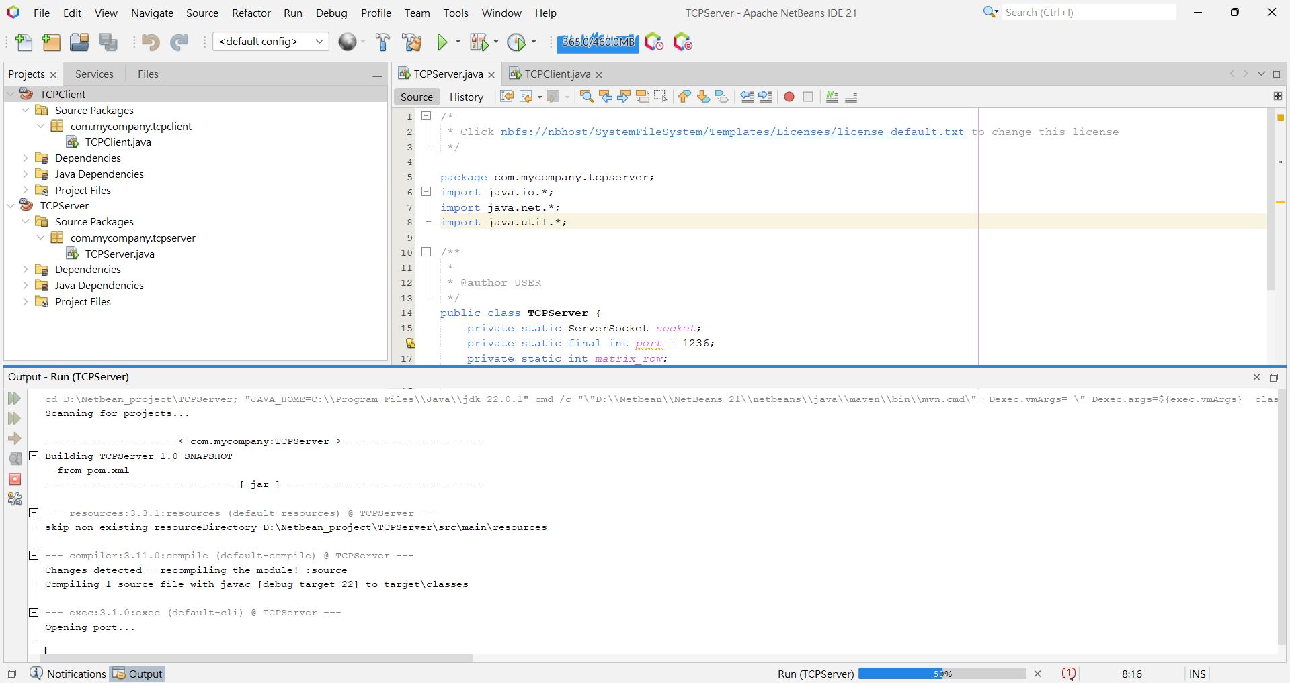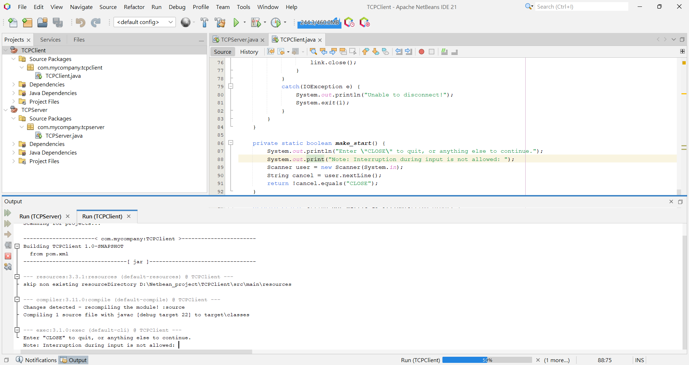

1. 以下操作皆在Client的output視窗中。在視窗輸入任意字(包含數字、字串、空格等)以開始執行操作，或者輸入CLOSE(必須是大寫)來關閉Client連線。
2. 選擇開始執行，依序輸入矩陣row(有幾列，橫)、矩陣column(有幾行，豎)、矩陣內容，其中矩陣內容會依序要求輸入兩次，分別對應兩個不同內容，相同大小的矩陣，每次輸入前都會提示以行輸入內容的格式，輸入時也會提示目前是第幾個元素。
   1. 輸入row、column



* 1. 輸入內容提示

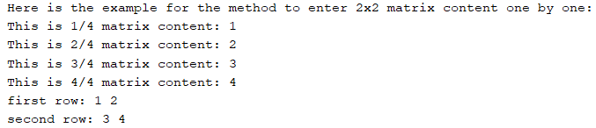

* 1. 第一個矩陣內容輸入

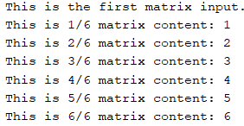

* 1. 第二個矩陣內容輸入

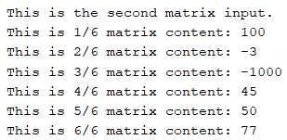

1. 將輸入送至Server運算，傳遞格式為：
   1. 選擇是否開始執行，類別：boolean



* 1. Row、column，類別：int



* 1. 矩陣內容，類別：String -> [1, 2, 3, 4, 5, 6]

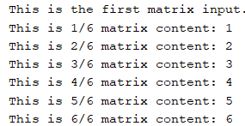

送至後，將兩個矩陣相加，再將相加的矩陣以String傳回Client，最後將此矩陣顯示於螢幕上。可執行下一輪矩陣相加，上一輪資料不共用。

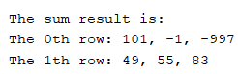

1. 輸入CLOSE以關閉Client的連線，而Server顯示訊息，但不會受影響，再次執行Client可以接著執行。Server只能以NetBean內建停止按鈕來關閉。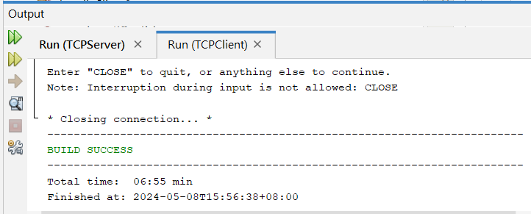

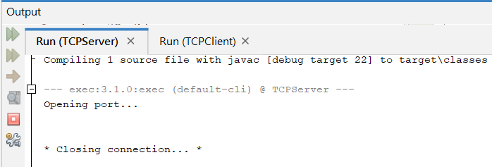

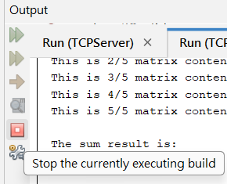

1. 注意事項：
2. 輸入檢測，任一數字輸入都會有檢測，只接受整數輸入，若是矩陣內容，會提示錯誤的位置。若輸入空格會等待下一個非空格輸入。若在同一行輸入多個數字，只會讀取第一個數字。

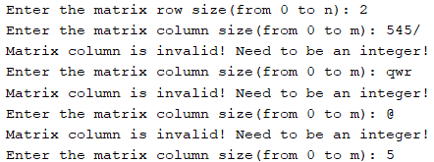

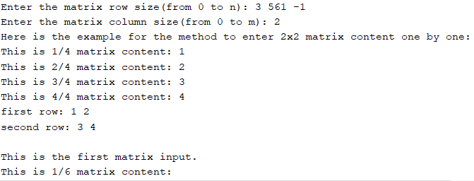

3x2 = 6

1. 在Server第55行，Server在收到4(1)、4(2)後，多接收一個空字串，所以要先將它去除才能接收矩陣內容。

input.nextLine(); //clean the return key from getting a Boolean

1. 如果開啟Client時收到以下錯誤，代表你的Server沒有在運作，需要重開Server。

------------------------------------------------------------------------

Failed to execute goal org.codehaus.mojo:exec-maven-plugin:3.1.0:exec (default-cli) on project TCPServer: Command execution failed.: Process exited with an error: 1 (Exit value: 1) -> [Help 1]

To see the full stack trace of the errors, re-run Maven with the -e switch.

Re-run Maven using the -X switch to enable full debug logging.

For more information about the errors and possible solutions, please read the following articles:

[Help 1] <http://cwiki.apache.org/confluence/display/MAVEN/MojoExecutionException>

1. 電腦環境
2. CPU：11th Gen Intel(R) Core(TM) i7-11800H @ 2.30GHz
3. 記憶體：16GB(15.7GB可用)
4. 顯示卡1：Intel(R) UHD Graphics
5. 顯示卡2：NVIDIA GeForce RTX 3050 Ti Laptop GPU
6. 作業系統：Microsoft Windows 11家用版，版本23H2
7. 實作軟體環境
8. JDK 22.0.1

<https://www.oracle.com/middleeast/java/technologies/downloads/>



1. NetBean -> Help -> About，NetBean 21

